Método esquina noroeste
Fatima de los Ángeles -Sanchez -Aguilar
Metodo esquina noroeste
El método de la esquina Noroeste es un algoritmo heurístico capaz de solucionar problemas de transporte o distribución, mediante la consecución de una solución básica inicial que satisfaga todas las restricciones existentes, sin que esto implique que se alcance el costo óptimo total.
Este método tiene como ventaja frente a sus similares, la rapidez de su ejecución, y es utilizado con mayor frecuencia en ejercicios donde el número de fuentes y destinos sea muy elevado.
Su nombre se debe al génesis del algoritmo, el cual inicia en la ruta, celda o esquina Noroeste. Es común encontrar gran variedad de métodos que se basen en la misma metodología de la esquina Noroeste, dada que podemos encontrar de igual manera el método e la esquina Noreste, Sureste o Suroeste.
Pasos para resolver este método.
Paso 1. En la celda seleccionada como esquina noroeste se debe asignar la máxima cantidad de unidades posibles, cantidad que se ve restringida ya sea por las restricciones de oferta o de demanda. En este mismo paso se procede a ajustar la oferta y demanda de la fila y columna afectada, restándole la cantidad asignada a la celda.
Paso 2. En este paso se procede a eliminar la fila o destino cuya oferta o demanda sea 0 después del “Paso 1”, si dado el caso ambas son cero arbitrariamente se elige cual eliminar y la restante se deja con demanda u oferta cero (0) según sea el caso.
Paso 3. Una vez en este paso existen dos posibilidades, la primera que quede un solo renglón o columna, si este es el caso se ha llegado al final el método. La segunda es que quede más de un renglón o columna, si este es el caso iniciar nuevamente el “Paso 1”.
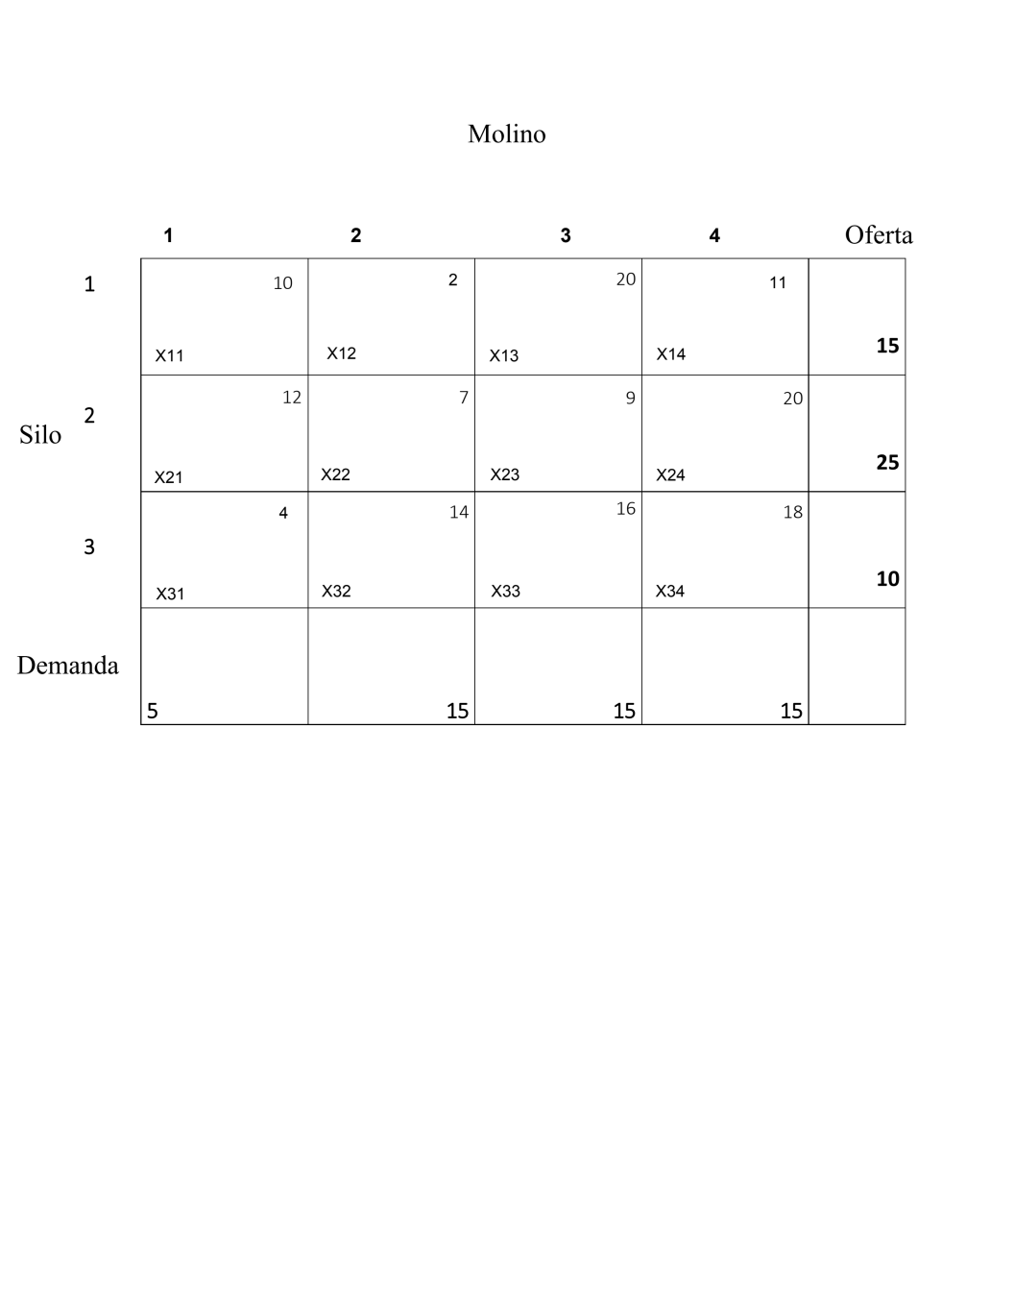
Molino
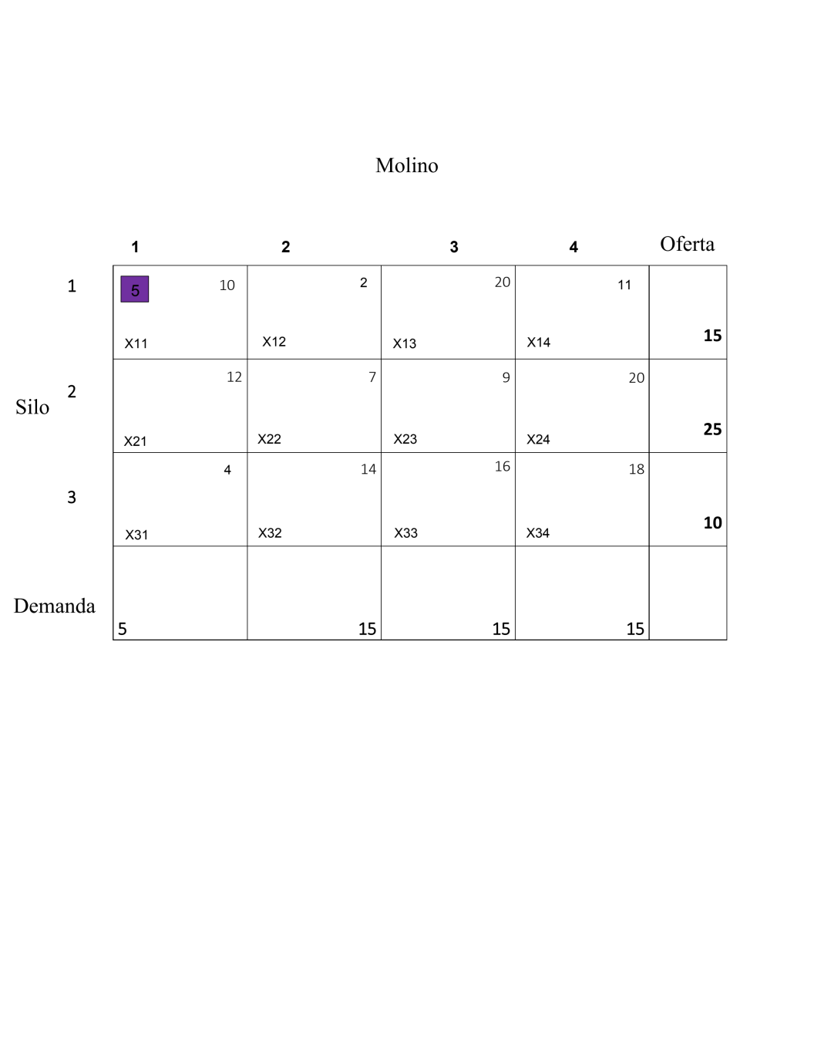
Seleccion de la demanda
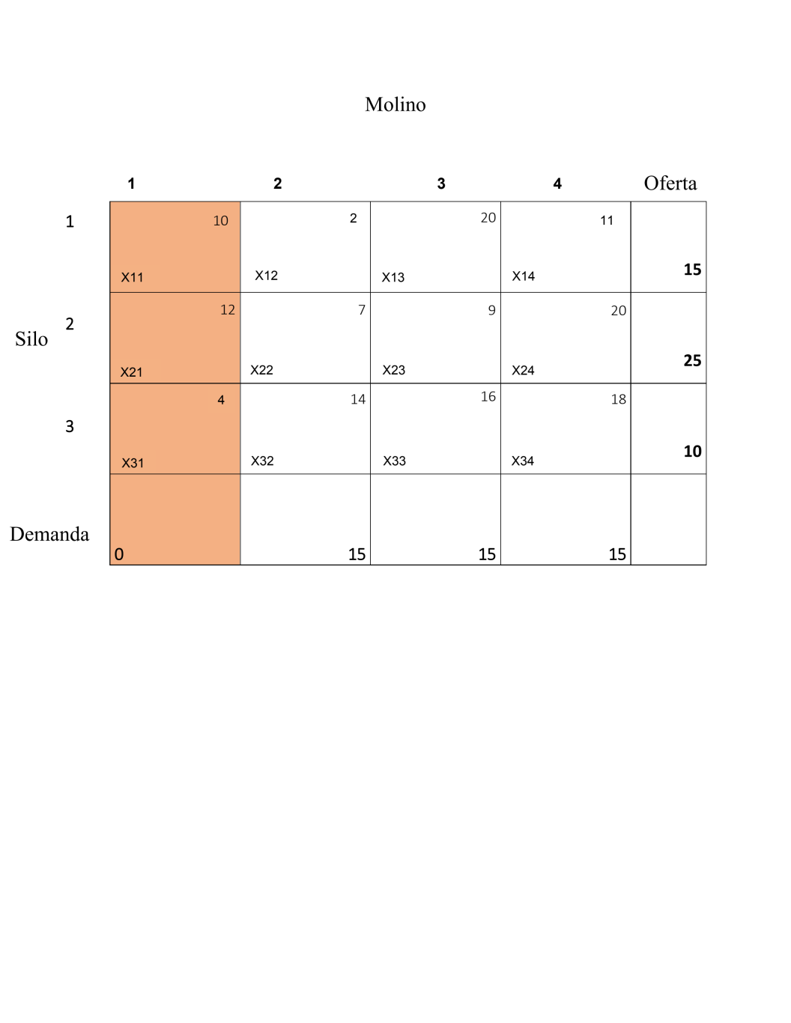
Se elimina la columna 1
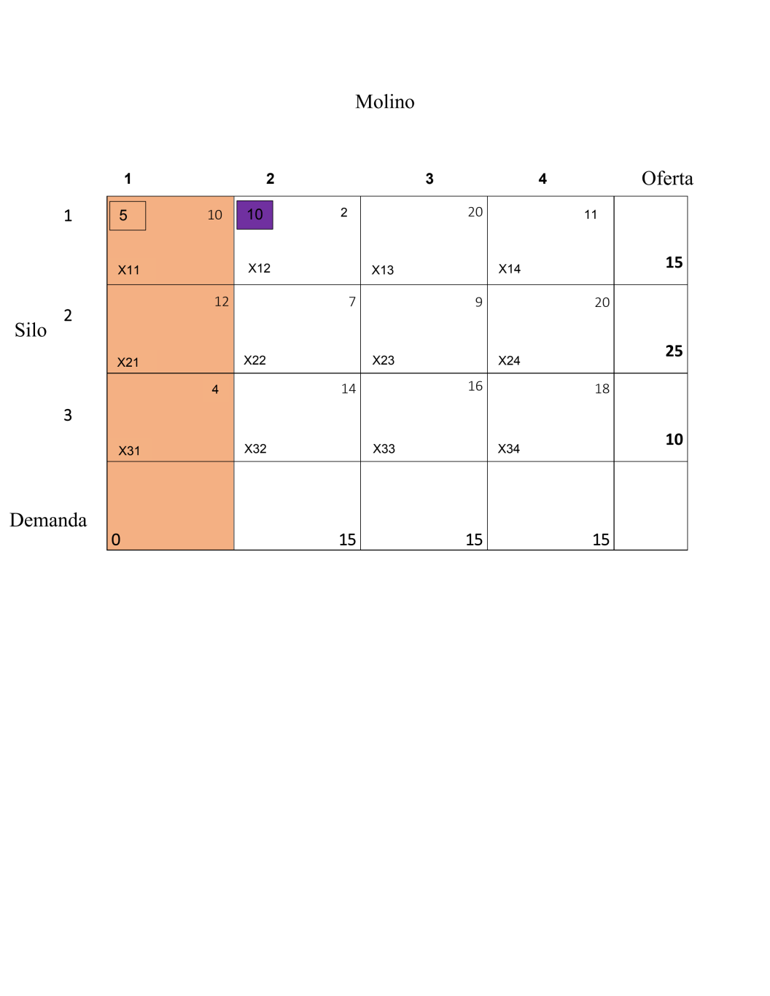
Se selecciona una nueva esquina noroeste

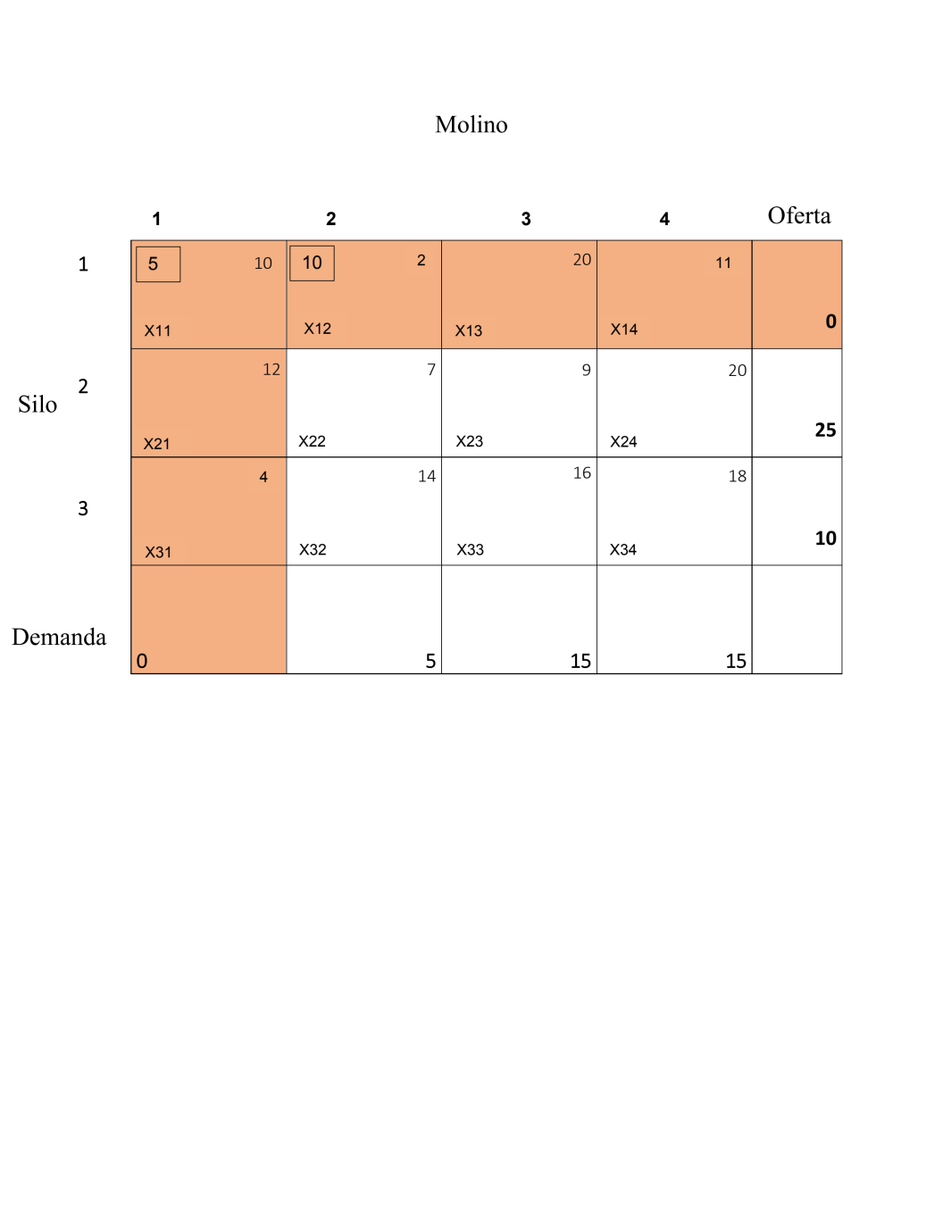
Se elimina la fila 1
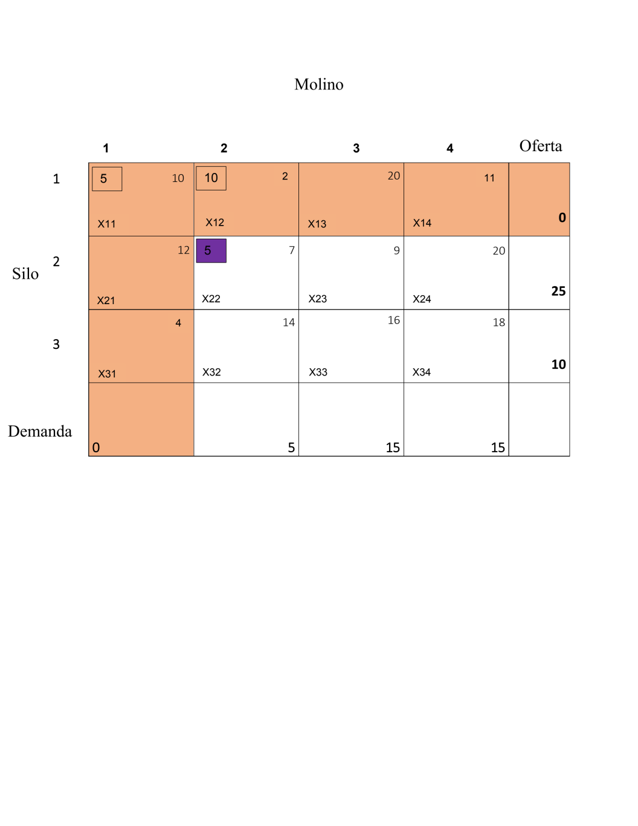
Seleccionamos la nueva esquina noroeste
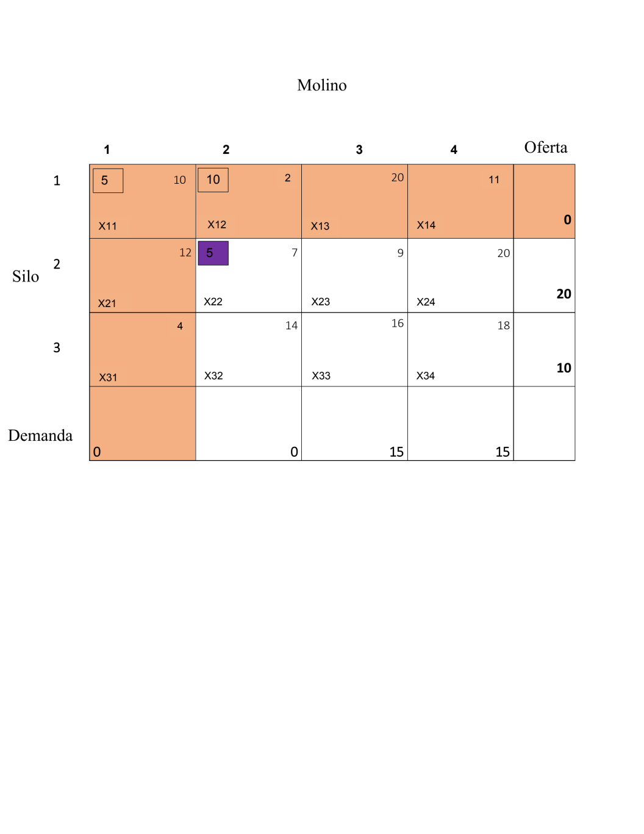
Tabla
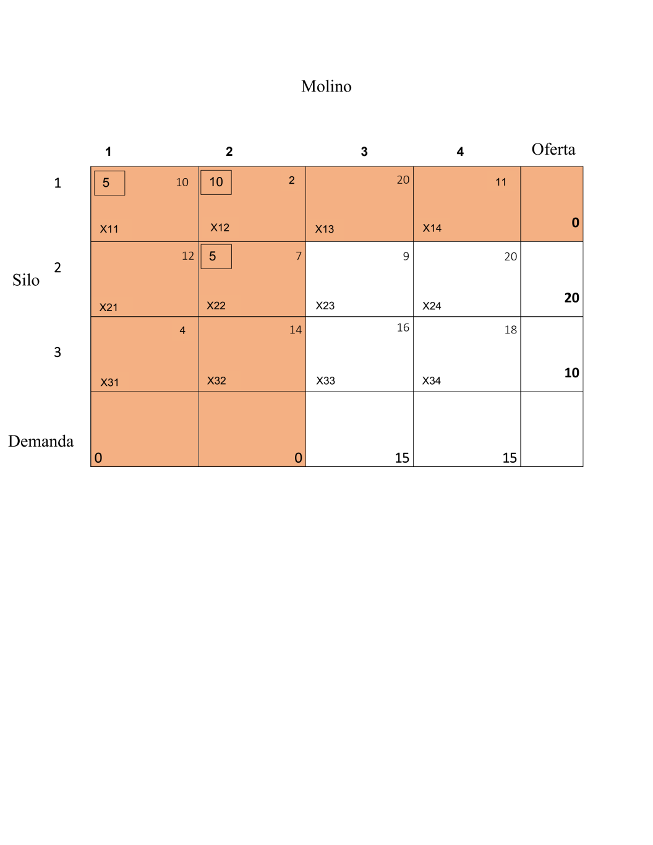
Eliminamos la columna numero 2
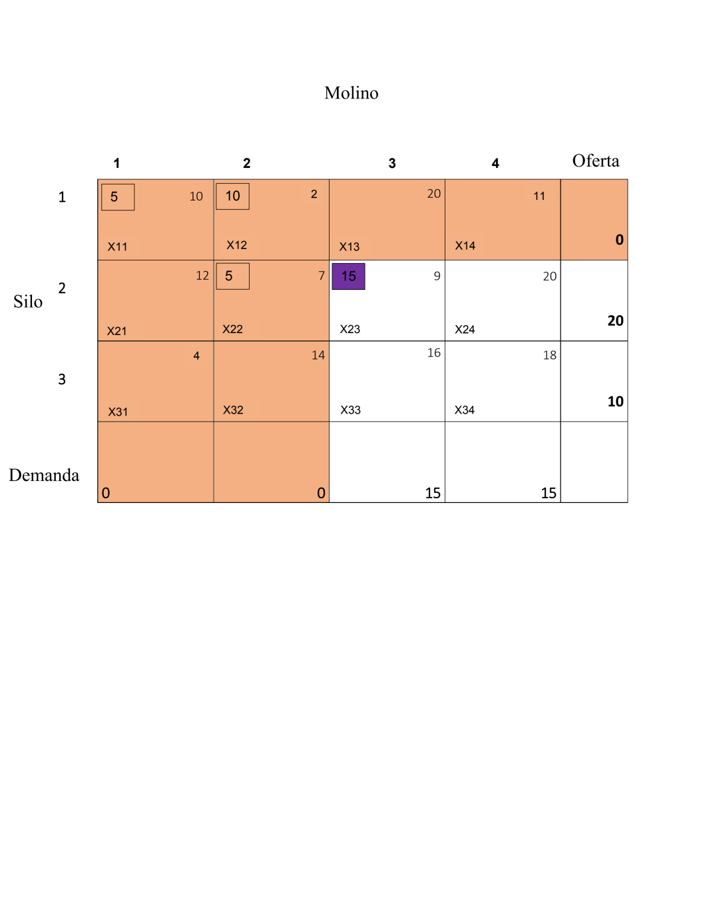
Seleccionamos la nueva esquina noroeste
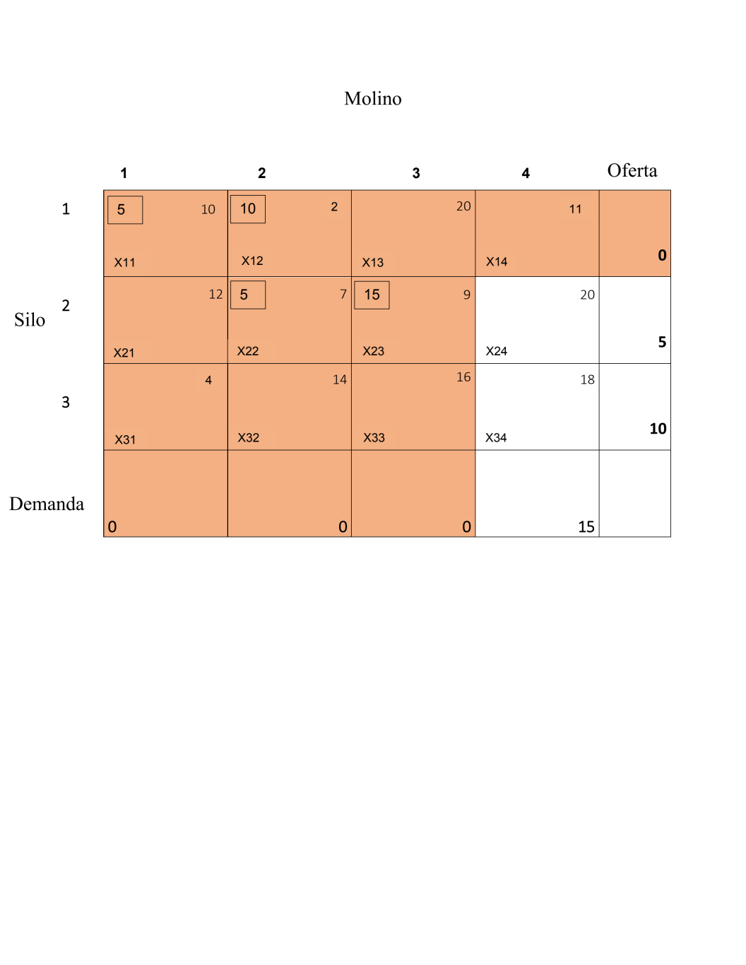
Eliminamos la columna numero 3
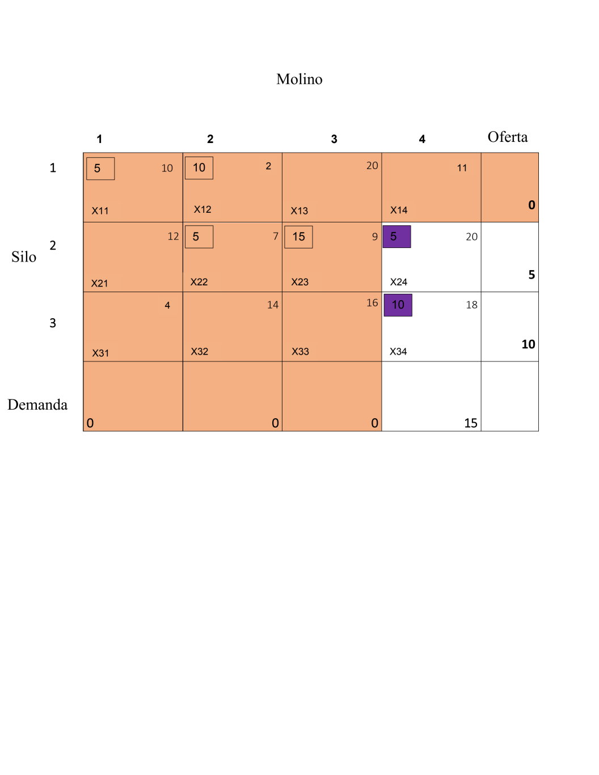
Asignamos los valores de la oferta a la ultima columna
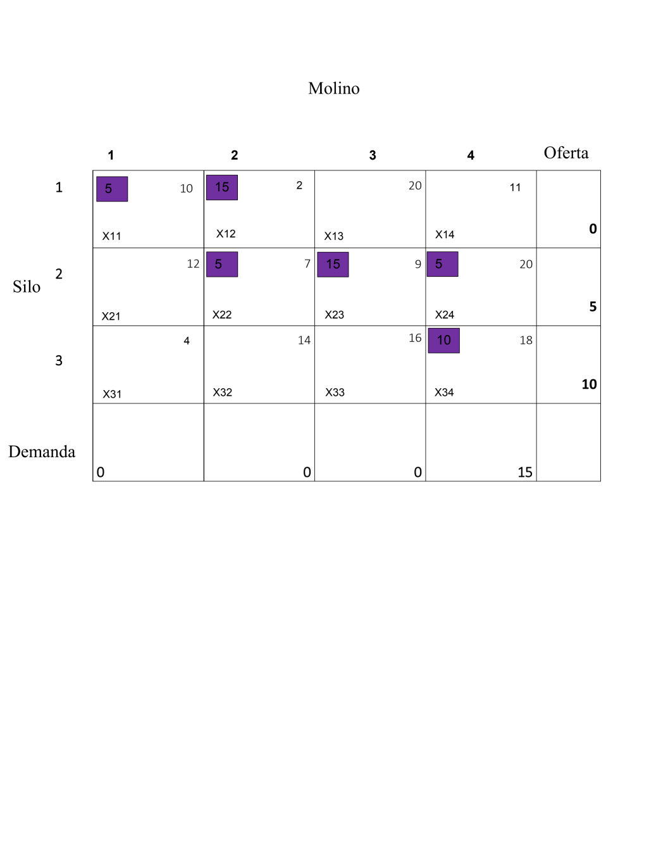
Tabla de asignacion
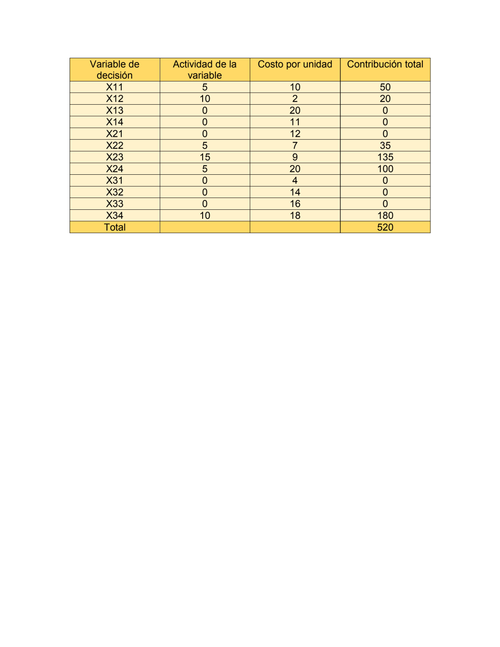
Costos asociados

Método del costo mínimo
El método de costo mínimo es un algoritmo que tiene el objetivo de desarrollar la resolución de problemas relacionados con el transporte o distribución proyectando mejores resultados que otros métodos, como es el caso de la esquina noreste. Esto se debe, a que puede enfocarse en diversas rutas menores, que su vez presentan costos menores.
El diagrama de flujo de este tipo de algoritmo, suele ser mucho más sencillo que otros, ya que simplemente se relaciona con la asignación de todas las cantidades posibles de unidades que se encuentran sujetas a todas las restricciones de demandas y ofertas, es decir, a todas las celdas de menor costo de toda la matriz hasta llegar al final del método.
Todo esto significa, que este método de costo mínimo, simplemente busca la forma de localizar la mejor solución inicial del modelo de transporte, por medio de la utilización de las rutas más económicas.

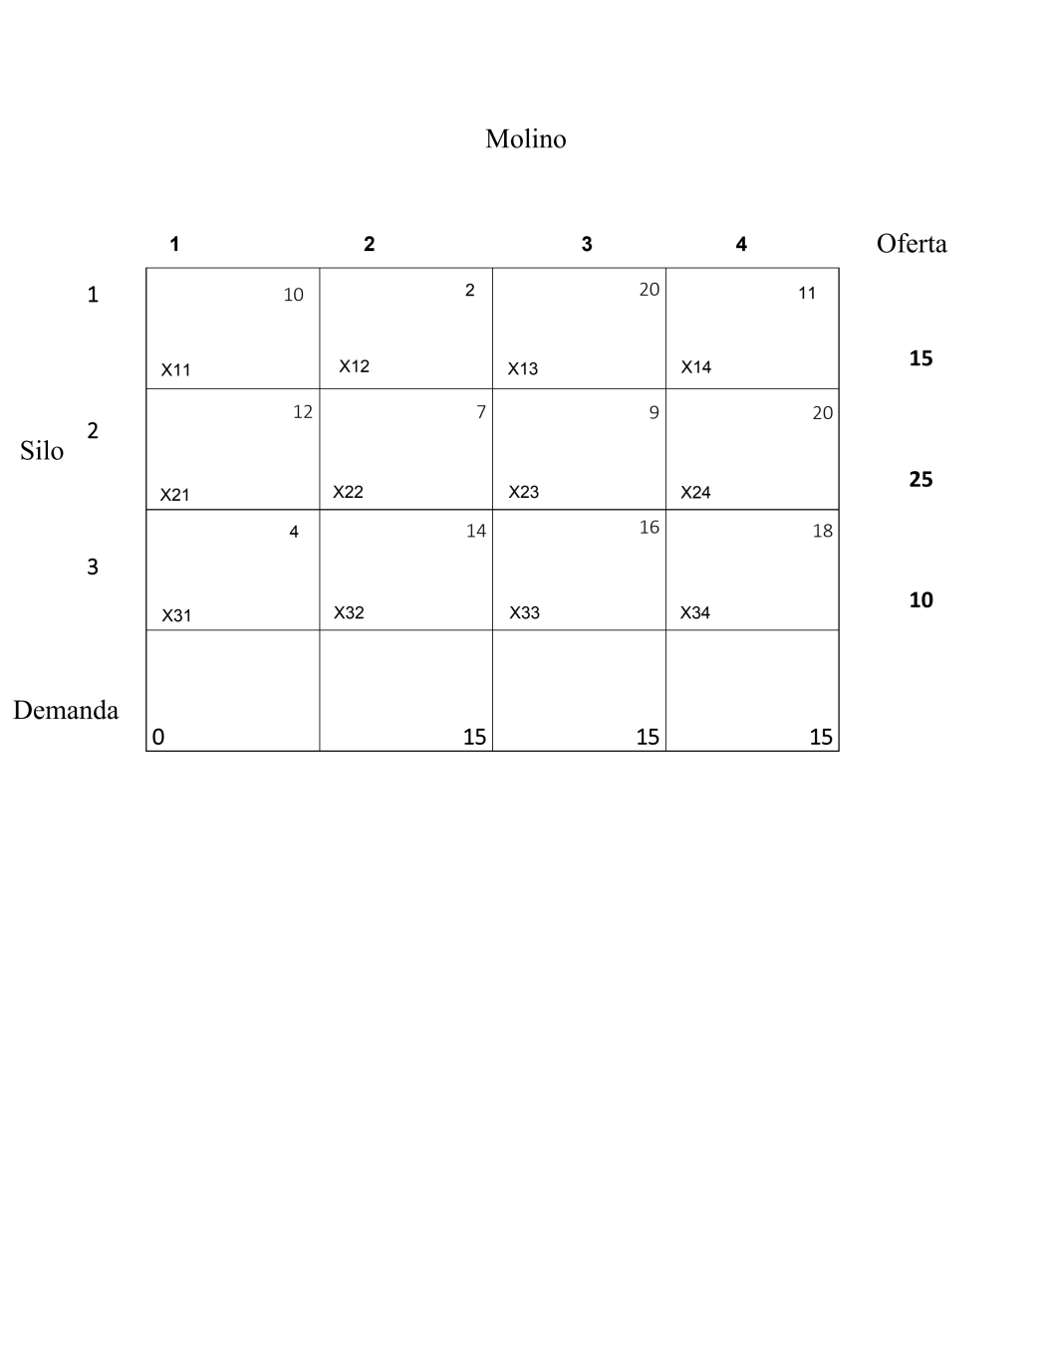
Costo minimo
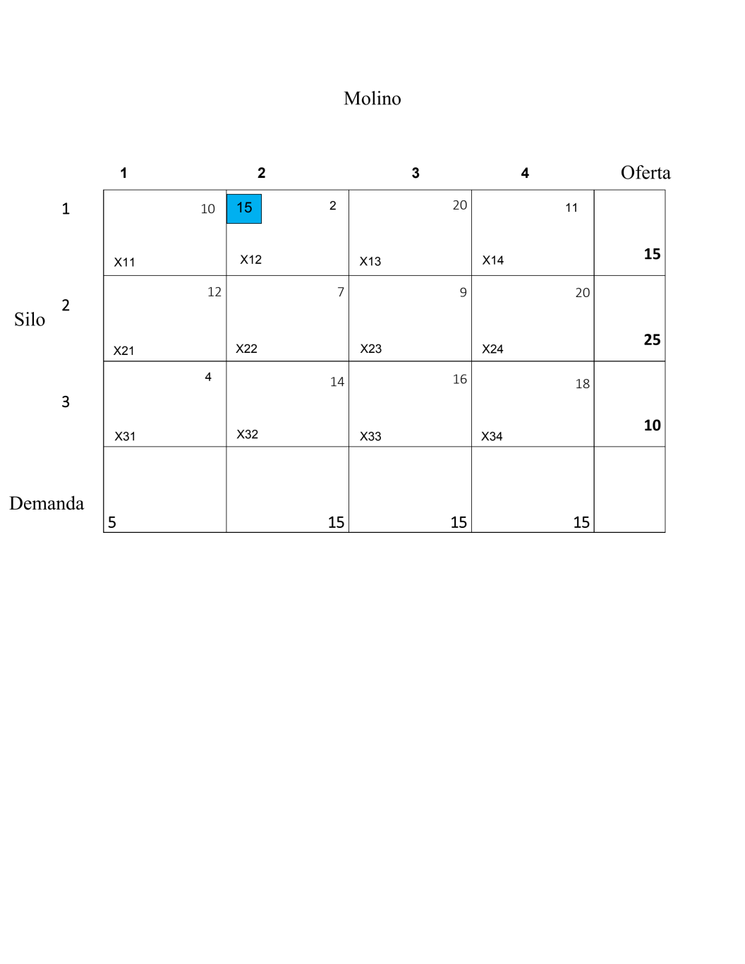
Se elige el costo minimo

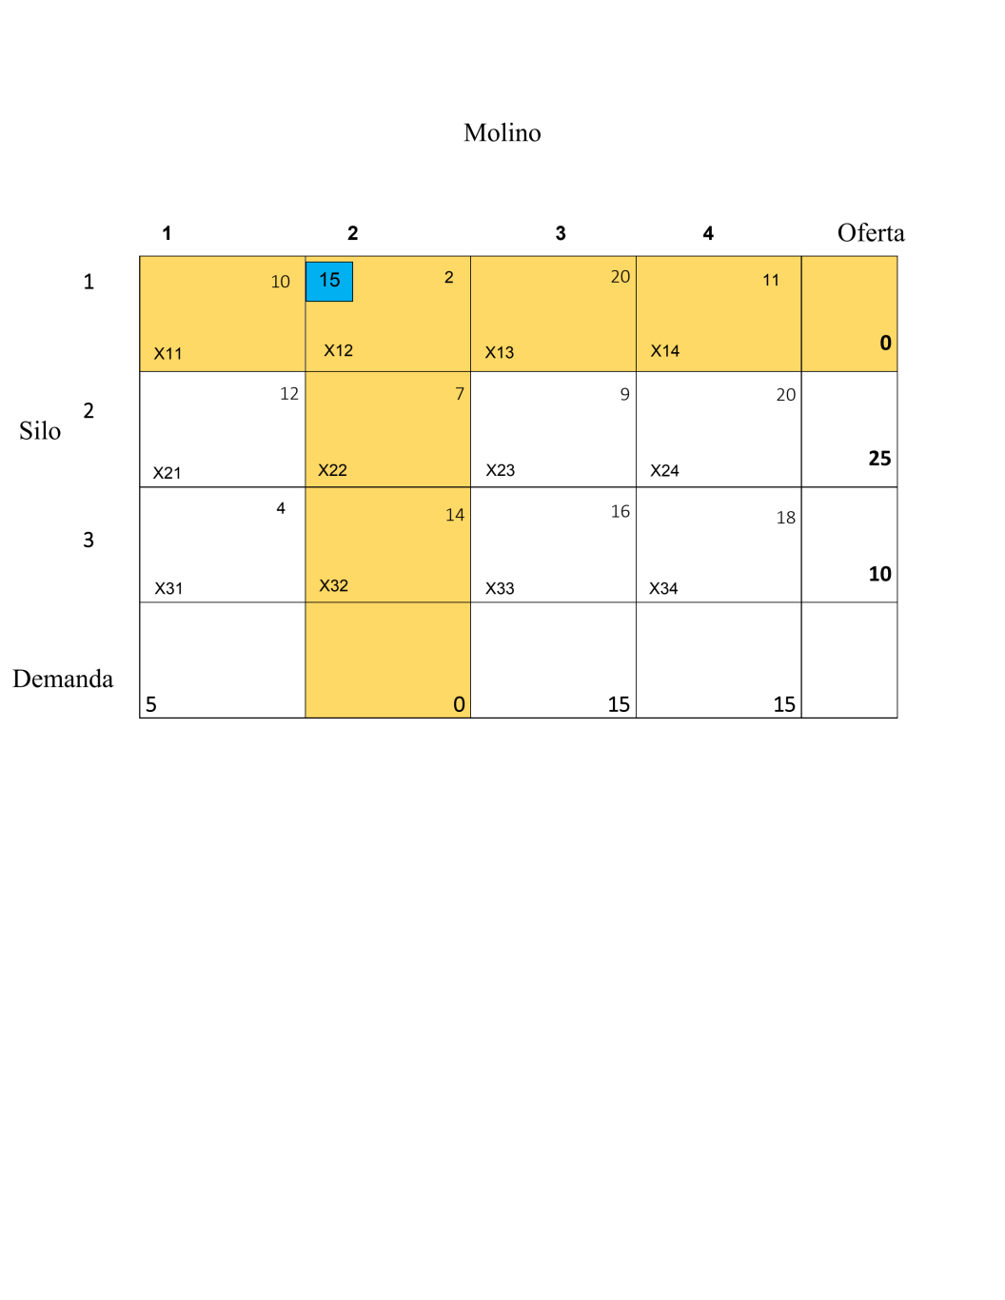
Se eliminima la columna numero dos y la fila 1
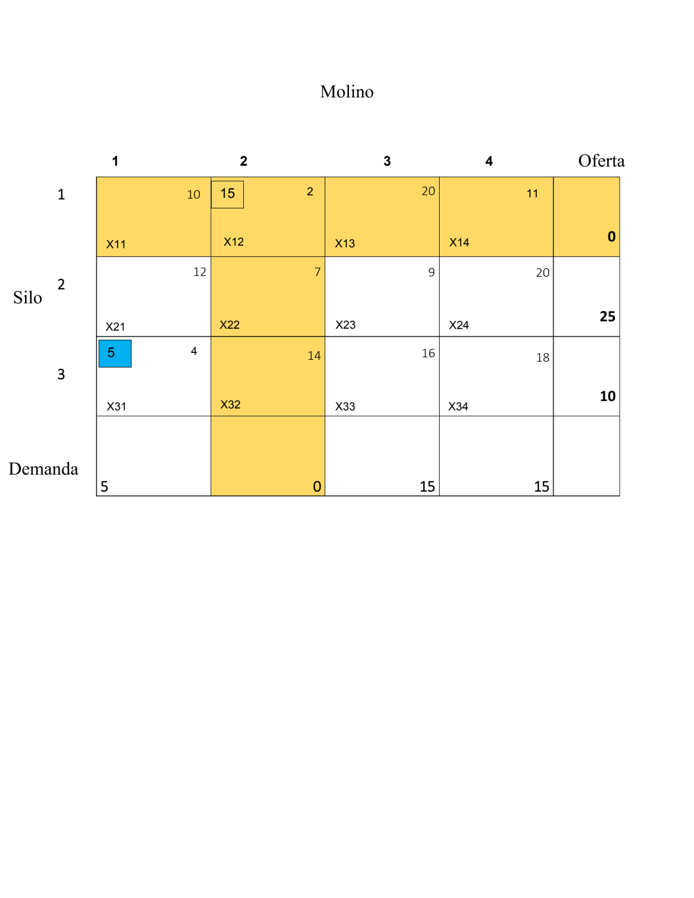
Se elige un nuevo costo minimo
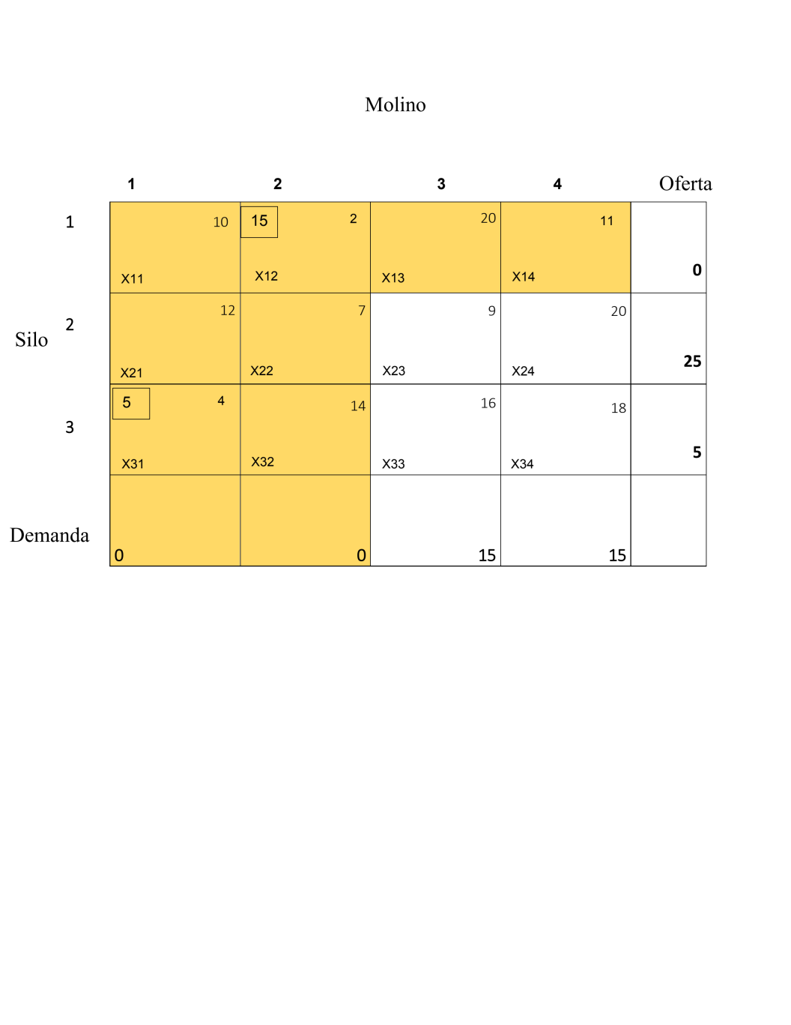
Se elimina la columna 1 ya que en la demanda da 0
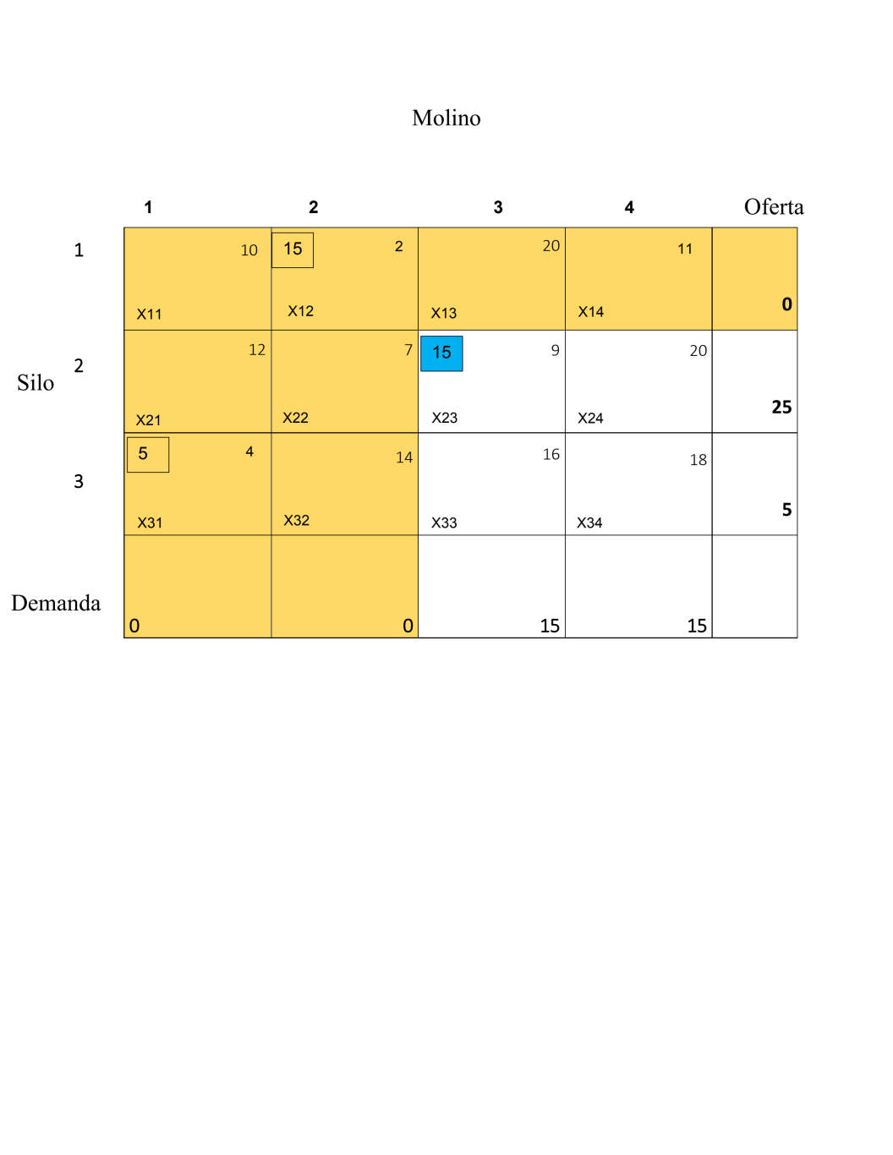
Se elige un costo nuevo
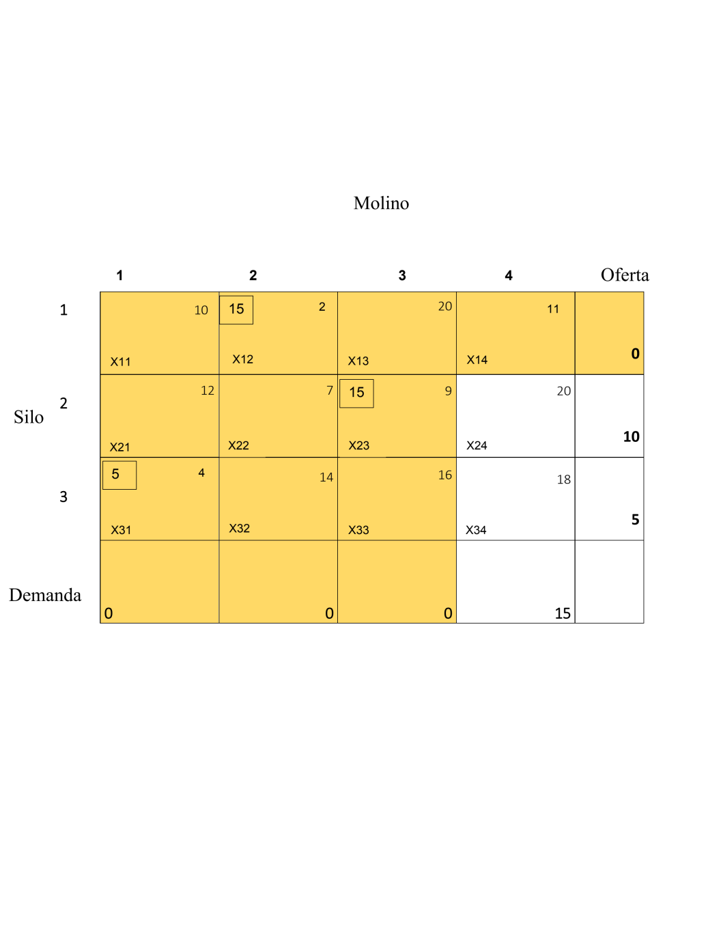
Se elimina la columna numero tres nuevamente es cero en la demanda
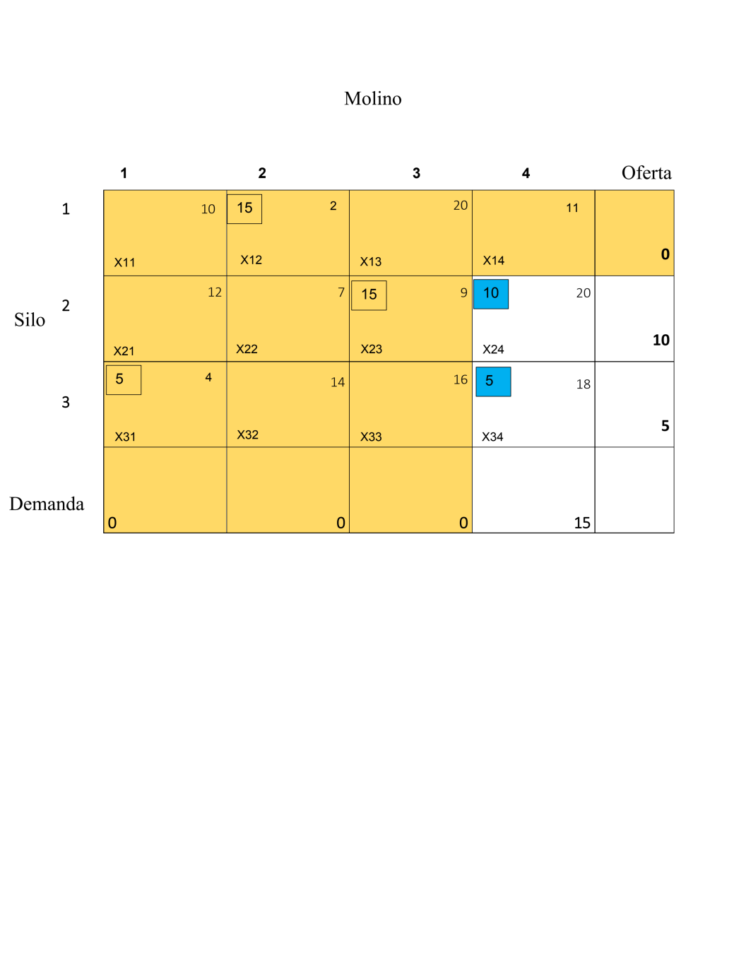
Asignamos valores
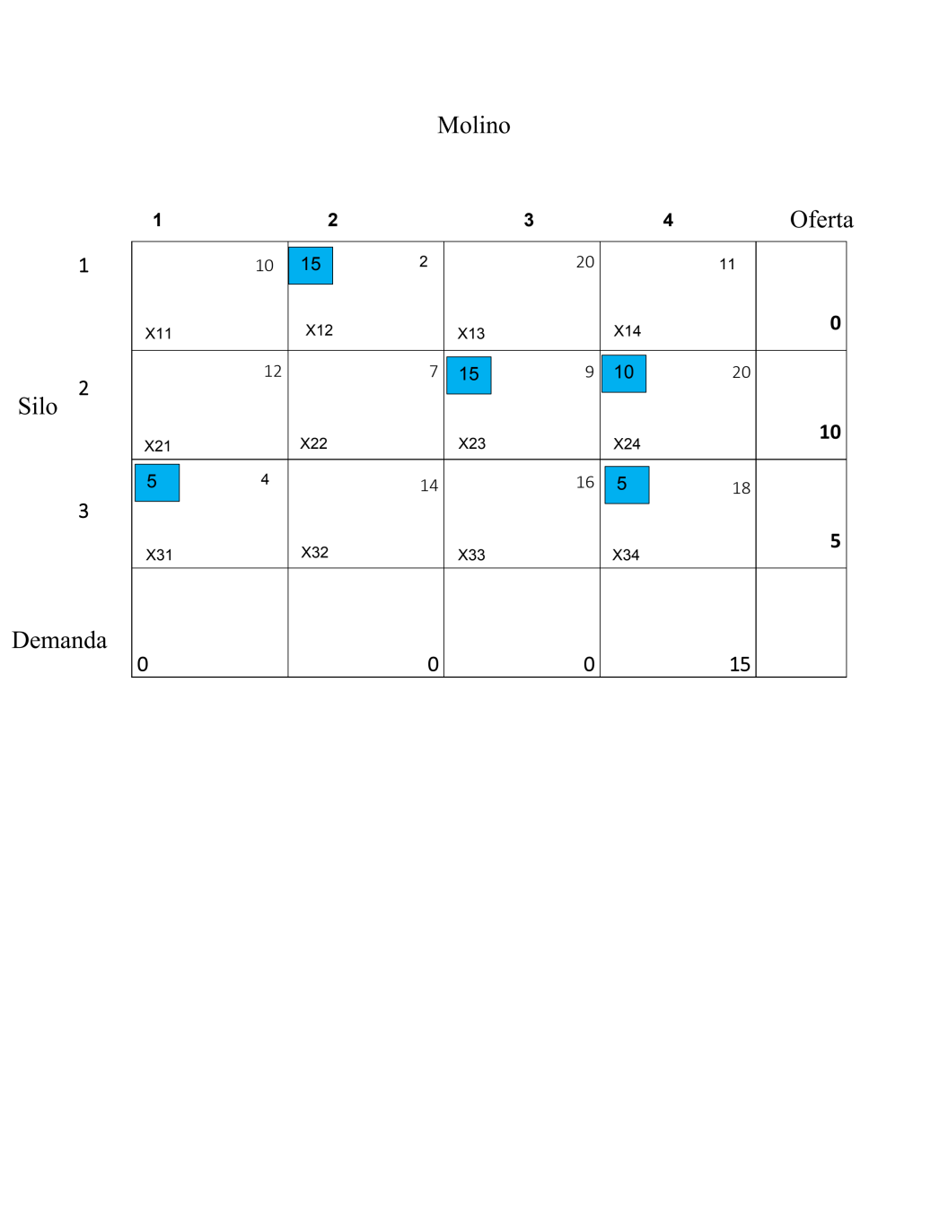
Tabla de asignacion
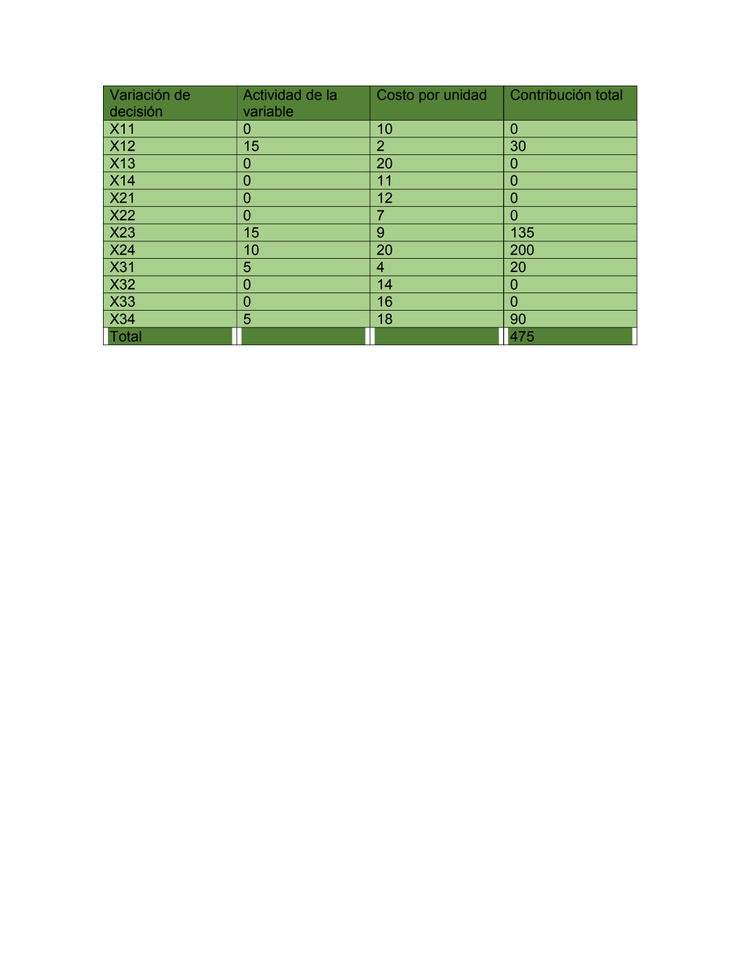
Tabla de Resultados

